

**De kunstmeststrooier.**

**Doel.**

Een monteur van afwasmachines gaat langs de deuren om storingen op te heffen. Hoe weet hij hoe iedere machine in elkaar zit en waar de gevoelige punten van de machine zitten? Juist, hij volgt regelmatig bijscholingen.

Hetzelfde geldt voor jou, als je op een verantwoorde wijze met de kunstmeststrooier wilt omgaan, moet je weten waar de belangrijke onderdelen zitten.

Een aantal onderdelen van een kunstmeststrooier weet je meestal wel te vinden, maar als je goed wilt werken met de machine en eventuele storingen wilt opheffen, moet je goed weten waar alle onderdelen zich bevinden. Het is een hele klus om dat te leren en daarom moet je dat ook goed plannen. Veel informatie over de bouw en werking van de strooier haal je uit het instructieboekje. Daarnaast kunnen jouw collega’s of het mechanisatiebedrijf jou ondersteunen waardoor je veel kunt leren.

[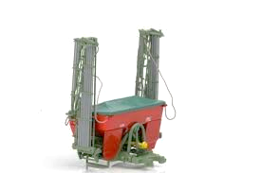](http://www.google.nl/url?sa=i&rct=j&q=&esrc=s&source=images&cd=&cad=rja&uact=8&ved=0CAcQjRw&url=http://www.farmmodels.nl/Webwinkel-Product-3685482/65952-Nodet-Gougis-DPS12-Pneumatische-Kunstmeststrooier.html&ei=qJyzVKz7CMXaONuWgPgI&bvm=bv.83339334,d.ZWU&psig=AFQjCNHI0jgtWzUke0FD3mHlfs-2fRqpIw&ust=1421143459666833)

Als je voor de eerste keer met een kunstmeststrooier moet werken, vraag je altijd iemand van het bedrijf die jou hierbij kan helpen. Je zult dan de volgende stappen moeten nemen:

1. Bevestig de kunstmeststrooier op de juiste manier aan de trekker.
2. Stel nu de kunstmeststrooier goed af.
   1. De kunstmeststrooier hangt dwars achter de trekker horizontaal 🡪 een van de hefarmen langer of korter maken.
   2. De kunstmeststrooier hangt in de lengte richting achter de trekker vlak 🡪 topstang inkorten of verlengen.
   3. De stabilisatiekettingen aandraaien tot het moment dat de kunstmeststrooier niet meer los kan bewegen.
   4. Stel nu de afgifte van de kunstmestkorrels in. Zoek dit op in de tabel. Je leest dan ook dat je te maken kunt hebben met grove korrels en met fijne korrels. Vraag aan jouw begeleider of een collega of de kunstmest die je gaat strooien een grove of een fijne korrel heeft.
3. Maak een routing over het veld dat je gaat bemesten 🡪 hoe ga je rijden over het land zonder te overlappen. Je moet nu dus ook weten hoe breed de kunstmeststrooier kan strooien.
4. Als je de routing hebt uitgezet, kijk je ook of je met de kunstmeststrooier alleen aan één kant kunt strooien of deze op een andere manier kunt instellen.
5. [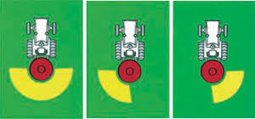](http://www.google.nl/url?sa=i&rct=j&q=&esrc=s&source=images&cd=&cad=rja&uact=8&ved=0CAcQjRw&url=http://www.agropak.be/sitrex_fr.htm&ei=gdizVJWNBYnyOJ28gNgM&bvm=bv.83339334,d.ZWU&psig=AFQjCNF2T3uUHB4rHMfQGNPpDbGP4rr3IQ&ust=1421158884832823)
6. Ga nu rijden ongeveer 50 m. rijden met de kunstmeststrooier aan. Controleer nu of het beeld van de bemesting overeenkomt met wat het moet zijn.
7. Als alles goed is afgesteld kun je nu het perceel verder bemesten.
8. Als je alles bemest hebt, ga je de kunstmeststrooier reinigen en weer netjes op zijn plaats zetten. Mocht er nog kunstmest in de strooier zitten, vang dit dan op in een zak of bak. Weggooien is zonde en veel te kostbaar.

***Soorten kunstmeststrooiers.***

In de praktijk kom je verschillende soorten kunstmeststrooiers tegen, en dan praten we niet alleen over de grootte van de kunstmeststrooier. Zo heb je onder andere centrifugaal strooiers en pendelstrooiers. Zoek nu een plaatje van vier verschillende kunstmeststrooiers (twee zijn er al genoemd) en plak die bij deze opdracht.

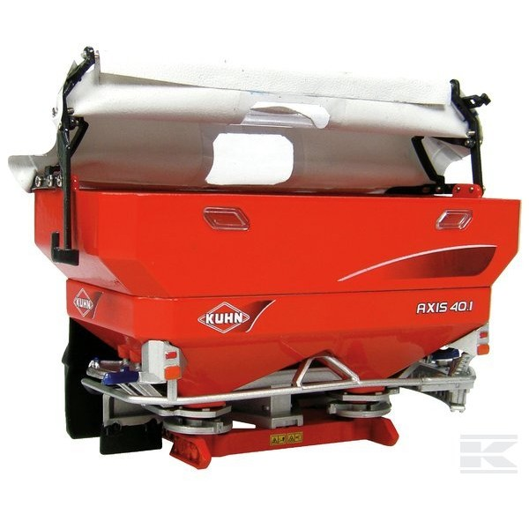 [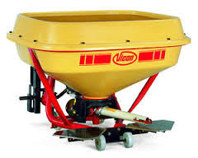](http://www.google.nl/url?sa=i&rct=j&q=&esrc=s&source=images&cd=&cad=rja&uact=8&ved=0CAcQjRw&url=http://www.tractor-verschueren.be/producten/vicon&ei=2ZuzVJ20IcKPPfS5gfgH&bvm=bv.83339334,d.ZWU&psig=AFQjCNHPVelhH7EDFwvB0k2bQ7Ji9dcsOQ&ust=1421143318102179)

***Hoe stel je de kunstmeststrooier af?***

Als je goed naar de kunstmeststrooier kijkt, zie je dat deze ook is af te stellen. Hiervoor moet je enkele handelingen verrichten.

Vraag nu aan jouw begeleider hoe je de kunstmeststrooier moet afstellen. Maak er ook foto’s van en plak die als bijlage bij deze opdracht. Zorg ervoor dat de foto’s met een stukje tekst zo worden geplaatst dat we de kunstmeststrooier ook zelf zo zouden kunnen afstellen.

Het kan ook zijn dat je informatie op het internet kunt vinden. Dit mag je er dan ook bijplakken.

[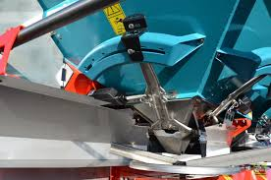](http://www.google.nl/url?sa=i&rct=j&q=&esrc=s&source=images&cd=&cad=rja&uact=8&ved=0CAcQjRw&url=http://www.trekkerweb.nl/artikel/2013/02/econov-kunstmest-strooien-in-6-secties.html&ei=cJ6zVJnqNczjO8WggDA&bvm=bv.83339334,d.ZWU&psig=AFQjCNFupXW-sqA_DBwUEw1qydbIrWDrZw&ust=1421143656683074)

***Routing.***

Als de kunstmeststrooier goed is afgesteld kun je gaan kunstmeststrooien. Helaas lijkt dit zo, maar in de praktijk zul je merken dat je ook nog een routing moet maken over het perceel dat je wilt gaan bemesten. En natuurlijk begrijpen wij ook dat je bij aardappelen om de zoveel ruggen een rijpad hebt die je gebruikt als trekkerspoor. Dit komt ook voor in de bloembollenteelt.

[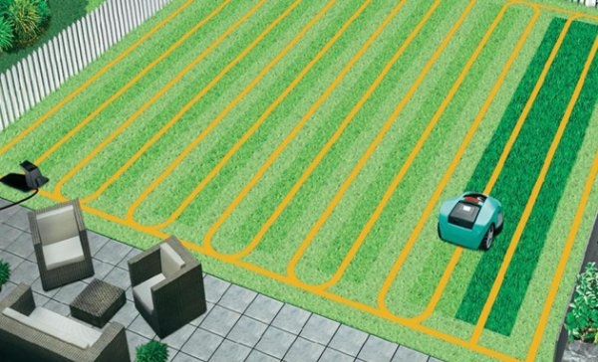](http://www.google.nl/url?sa=i&rct=j&q=&esrc=s&source=images&cd=&cad=rja&uact=8&ved=0CAcQjRw&url=http://www.clickx.nl/reviews/157111/test-robotmaaiers-mooi-gazon-zonder-moeite-/&ei=_tGzVKGSDcTJPKazgbAH&bvm=bv.83339334,d.ZWU&psig=AFQjCNFZAZHypMO-n_P9_S8c5RJ0AqDGOw&ust=1421156753105598)

Routing voor een computergestuurde grasmaaier.

Toch is het belangrijk om vooraf een routing te maken die je gebruikt bij het strooien. Het kan namelijk ook zo zijn dat je dan bijvoorbeeld de kantenstrooi instelling minder vaak behoeft in te stellen. Daarom ga je met jouw begeleider de routing maken. (Dit houdt dus in dat je schematisch tekent hou je gaat rijden om het perceel te gaan bemesten.)

***Opsporen van storingen.***

Je hebt de kunstmeststrooier goed afgesteld en ook het proefstuk dat je kunstmest hebt gestrooid blijkt niet zo goed gegaan te zijn. Nu moet je gaan opzoeken waardoor het komt dat je strooibeeld niet zo is geworden als had gemoeten.

Dit zoeken naar de oorzaak van dit verkeerde beeld moet je zo systematisch (= op een goede volgorde) mogelijk gaan opzoeken. Volg hiervoor de volgende stappen:

1. De kunstmeststrooier hangt juist in de trekker (of staat op de juiste manier op de banden.
2. De kunstmeststrooier was op de juiste manier gevuld met kunstmest.
3. De kunstmeststrooier was juist ingesteld.
4. De draaiende onderdelen van de kunstmeststrooier draaien soepel, zij worden niet afgeremd door vervuiling, roest of iets anders.
5. Er is geen grote slijtage waardoor de kunstmeststrooier geen juist beeld geeft na het strooien.

Als je nu alle stappen hebt gecontroleerd, zou de kunstmeststrooier nu een mooi strooi beeld moeten geven. Is dat nog niet het geval, dan zal de storing mogelijk worden veroorzaakt door een defect die jij niet zo kunt oplossen. Je zult nu naar de collega moeten gaan die de technische verantwoording heeft om met hem de storing te bespreken. Waarschijnlijk zal hij het dan van jou overnemen. Natuurlijk mag je ook vragen of je hierbij aanwezig mag zijn, maar het kan ook zo zijn dat jij een andere opdracht krijgt.

***Schoonmaken en voorkomen van storingen.***

De huidige MINAS-wetgeving en de hoge kosten per hectare moet je optimale opbrengst halen. Dat kan alleen als je de kunstmest precies voldoende en gelijkmatig verdeelt. Dat kun je alleen maar bereiken door met een goede machine te werken. Je moet eventuele storingen voorkomen door de machine in een goede conditie te houden.

Een goede conditie van een machine kun je bereiken door de machine na gebruik goed schoon te maken en hem daarna in te vetten met onder andere de vetspuit.

Ook worden verschillen de machines regelmatig gekeurd door een erkend keuringsbedrijf. Het is verstandig om je aan deze keuringen te houden zodat je ook weet wat er aan een machine mankeert. Dit kun je dan laten verhelpen of als het al om een oude machine gaat zou je deze bij hoge kosten kunnen vervangen door een nieuwe machine.

Als de machine is schoongemaakt ga je deze op zijn plaats zetten. Hier koppel je de machine af zoals vereist is en laat je hem achter. Let er wel op dat je de machine later weer moet aankoppelen als deze weer nodig is.

***Automatische systemen.***

Tegenwoordig zie je steeds meer systemen die automatisch werken. Je moet de machine maar één keer instellen en dan werkt hij daarna gewoon volautomatisch. Het is natuurlijk wel belangrijk dat je het systeem goed instelt, maak je een foutje, dan zal de machine dit niet aanpassen en dus verkeerd gaan werken.

Als het te moeilijk is om de machine in te stellen, dan laat je dit doen door jouw begeleider. Je hoeft daarna alleen nog maar alleen te rijden en er voor te zorgen dat er voldoende kunstmest in de bak zit om te strooien.

Nieuw is tegenwoordig dat we met gps (global positioning system) werken. Als we dit systeem gebruiken kunnen we andere systemen koppelen die meten hoeveel kunstmest er bijvoorbeeld op een bepaald stuk grond in een bepaald perceel gestrooid moet worden. Dit geeft enorme besparingen bij deze bedrijven. Natuurlijk moet je ook de aanschaf van die systemen betalen, maar uiteindelijk scheelt het je enorm veel geld.

Als je je gps goed wilt instellen moet je een vast punt bij het bedrijf hebben waar je het instelt. Daarnaast moet je van elke machine exact weten hoe breed en/of lang deze machine is zodat de trekker automatisch op de juiste afstand wordt gestuurd om te rijden.

